1. ЗАДАЧА

Основная задача подготовить все элементы дизайна шрифтов, фото, (логотип уже делается) и так далее + создать лендинг сайта презентации группы компаний NRG GROUP

+ дополнительная цель сайта – это ознакомиться с текущими вакансиями компании в формате их перечень а также каждую можно распахнуть и будет более развёрнуто по обязанностям зарплате и другим моментам каждой вакансии.

Сайт нужен в помощь отделу найма (HR) для того чтоб выделяться среди конкурентов, донести наши истинные ценности и цели, и показать на 1 странице сайта максимум кто мы и чем живем изнутри

Планируем снять короткий видеоролик (позже) и также вставить со временем на сайт

Ключевые ценности группы компаний которые должны быть отражены и в дизайне и доносить сама страница и энергетика сайта и логотип – это:

рост прорывы победы и рекорды команды

технологичный продукт из будущего востребованный сегодня

онлайн проекты = каждый находится там где хочет (5 разных стран)

рост эффективности а значит синергии команд

масштабирование и агрессивный захват рынка

**САМОЕ ГЛАВНОЕ В ЭТОЙ ЗАДАЧЕ – ЭТО СРОКИ** в идеале нам дизайн плюс создание лендинга нужно сделать примерно за макс 5 дней. Пусть это будет черновой вариант но рабочий, который мы уже можем передать в отдельный Эйчар и потом у нас ещё будет например 5 дней на исправление улучшения и корректировки

2.ТЕКСТ – страница1 О НАС NRG Group

Группа компаний NRG Group

объединяет на сегодня 4 разных бизнеса

↓↑список можно сворачивать или разворачивать

* 1 текст сюда готовим и переводим на 3 языка …. продукт из будущего востребованный сегодня
* 2
* 3
* 4

Основная миссия собственников

МАСШТАБИРОВАНИЕ

всех онлайн бизнесов группы

Основная цель бизнесов

захват 25% доли рынка,

в котором работает проект

Основной стиль управления - западные СТАНДАРТЫ

европейские ЦЕННОСТИ

и ТОП практики ПОБЕД

и общения в командах, взятые из спорта

Немного О РОСТЕ без лишних слов:

Х10 рост продаж

за 2 года

Х7 рост команды за 1,5 года

исходя из первых двух цифр

Х1,5 рост эффективности и синергии за 2 года

*** Возможно текст нужно причесать с профессиональным копирайтером

*** ТЕксты на 3х языках (рус, укр, англ) переключатель вверху (а вакансии можно только укр и рус, и переключатель языка чтоб ехал со скролом или в шапке закреп )

Выделенные части текста нужно так же выделить или подсветить, или часть текста белым а эти выделенные фиолетовым цветом, более ярким и наглядным чтоб делать фокус на главное

** там где текст наиболее мелким шрифтом если он лишний или визуально объёмный можно убрать эти части текста

ТЕКСТ – страница2 ВАКАНСИИ

КОГО МЫ ИЩЕМ сейчас?

для усиления нашей команды

ВАКАНСИИ:

Контролер

↓↑полное описание можно сворачивать или разворачивать

Саппорт в чате

↓↑полное описание можно сворачивать или разворачивать

Менеджер по ….

↓↑полное описание можно сворачивать или разворачивать

Рекрутер

↓↑полное описание можно сворачивать или разворачивать

**** перед тестом вводный текст – понять твои будущие шаги в нашей команде  заполни ниже тест.  Просим тебя быть максимально честным и открытым. даже если ты по каким-то навыкам и опыту не подходишь на текущую позицию у нас ещё открыто четыре других вакансии на которые возможно твой опыт бесценен.

*** В идеале последним вопросом теста прикрепить резюме и кнопка обзор (это уже есть в тесте, тесты работают, на сайт ничего дополнительно делать не надо)

** Также где то дописать на сегодня команда состоит из 50+ человек

* В конце после названия вакансии указывать № проекта куда нужен сотрадник (например С1, Р2, Б3 или А4)

***** ТЕксты на 2х языках (рус, укр) переключатель вверху (а вакансии можно только укр и рус, и переключатель языка чтоб ехал со скролом или в шапке закреп )

****** первую версию сайта лендинга можно сделать сразу вакансии просто текстом с распахивающимся плюсиком

В БОЛЕЕ ПОЛНУЮ ВЕРСИЮ САЙТА ЛЕНДИНГА (Которую можем позже обсудить и сроки и стоимость) - нужно будет запрограммировать такой функционал чтобы мы могли сами добавлять или убавлять какие-либо вакансии и их описание + фото возможно, типа такого

<https://photo-screen.ru/i/xZmCpodZI>

<https://photo-screen.ru/i/hIao5CSB4>

+ устанавливать очередность этих вакансий в разделе вакансии

**3.ДИЗАЙН**

мне очень нравится вот такой вот дизайн стиль <https://www.balsoy.fr/> на чёрном фоне белые а для нас лучше фиолетовые элементы и шрифты и текст а также разделение экрана на две части

что мы можем придумать чтобы вместо бутылки мы поставили наш логотип но он не такой удлинённый либо логотип и надпись снизу вверх типа energy group

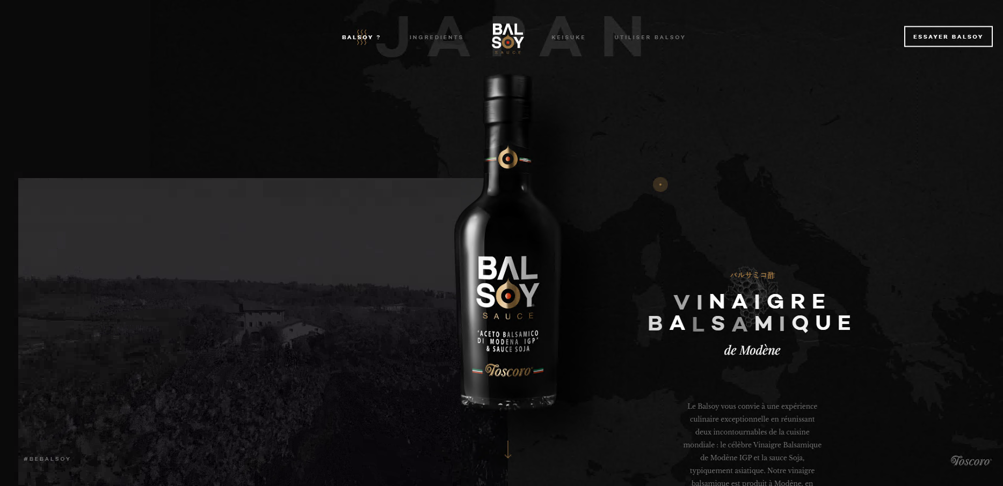

↓↓↓↓↓↓↓↓↓↓↓↓↓↓↓↓↓↓↓↓↓

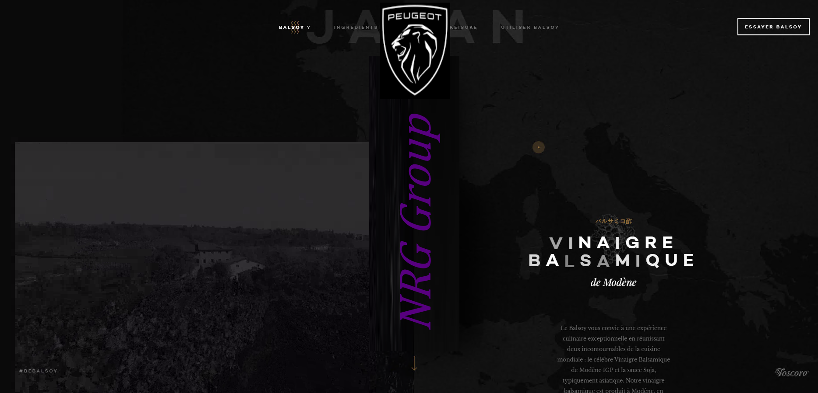

в идеале в верхнюю часть страницы поместить такое удлинённое фото где 2 разных эмоциональных (спортивных) лица подкладываются под наш логотип, примерно вот такую

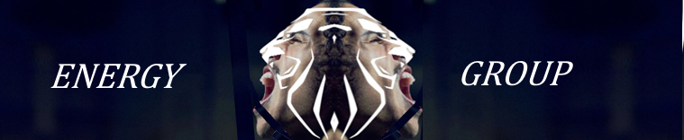

Далее по стилю например справа у нас текст блоками <https://photo-screen.ru/i/EpTc4Rflf> как указан выше а слева какая-то фотография эмоциональная но приглушённая либо фото офиса сотрудников которые работают за компами такой типа open space современный западный фото найти. Либо можно чередовать первый блок текста справа текст слева фото а второй блок наоборот слева текст справа фото если это хуже сработает тогда не надо.

там где 25% захват рынка может быть какой-то долю пирога (пиццы) откусить или показать пирог без откушенной доли или наоборот полный пирог и 25% более подсвеченная яркая часть а всё остальное затемнённое или чёрно-белое

Там где про рост и победы возможно какую-то спортивную картинку с эмоцией победителя олимпийских игр или сборная держащая кубок например по футболу или любому другому виду спорта чтобы это отражало характер.

нужно сделать чтобы это и картинки были не нагромождены например не более трёх, выдержаны в стиле всего сайта чтобы они не отвлекали а дополняли в гармонии возможно как-то затемнены и так далее, и третья возможно чтобы они переходили как-то плавно из одной в другую чтобы это была как бы одна общая высокая картинка хотя и состоит из трёх разных

в будущем возможно сделаем видео вместо картинок – также как и у них в оригинале на этом сайте

также в дизайн сайта добавить какие-то элементы технологичности - какие-то переплетающиеся сети, или элементы или элементы показывающие соединения между разными эдлементами или что-то другое подобное такое айтишное хакерское

вот пример откуда можно взять какие-то элементы технологичности либо сделать подобные а также нравится соединение чёрного с фиолетового цвета тоже можно отсюда взять

<https://brigpc.ru/>

вот также интересно можно соединить льва и технологичность если на лендинге это будет вообще смотреться гармонично относительно основной идеи и общей концепции



**4.ЛОГОТИП**

по логотипу Чтобы вы понимали он будет примерно вот такого эскиза >>>>

он уже делается на данном этапе его разрабатывать не нужно будет предоставлен в ближайшее время около 15-16.11.23

сам логотип будет помещён в такой контур

**НАДПИСЬ ПОД/НАД ЛОГО –** рассмотрим любые варианты можно под логотипом NRG Group, можно внутри логотипа в нижней части закруглённая NRG Group, можно где-то в волосах и в том числе более незаметная и можно одну такую фразу ENERGY